翔晟电子签章（含数字证书）在线申请系统用户手册



二〇二六年六月

目 录
1系统简介 3
2注意事项 3
3操作说明 4
3.1注册登录系统 4
3.2CA授权认证 5
3.2.1申请授权 6
3.2.2选择CA锁 14
3.2.3授权认证 16

1系统简介
翔晟电子签章（含数字证书）在线申请系统，为您提供在线递交电子签章（含数字证书）申请资料、在线支付费用并以邮寄的方式寄送发票的功能，所有过程足不出户线上完成。

2注意事项
为保证电子签章（含数字证书）申请顺利的完成，建议您使用以下的操作系统及浏览器版本。
操作系统：
Microsoft Windows 7 32位/64位、
Microsoft Windows 8 32位/64位、
Microsoft Windows 8.1 32位/64位、
Microsoft Windows 10 32位/64位。
适用浏览器版本：
谷歌、Edge、IE 10.0及以上版本、360浏览器等

3操作说明

3.1注册登录系统
系统登录界面如下图所示。未注册的用户，请点击【立即注册】按钮，按提示填写相关信息完成注册。如果您已注册过本系统，直接使用手机号、密码登录即可，否则请先注册或者选择支付宝授权登录。
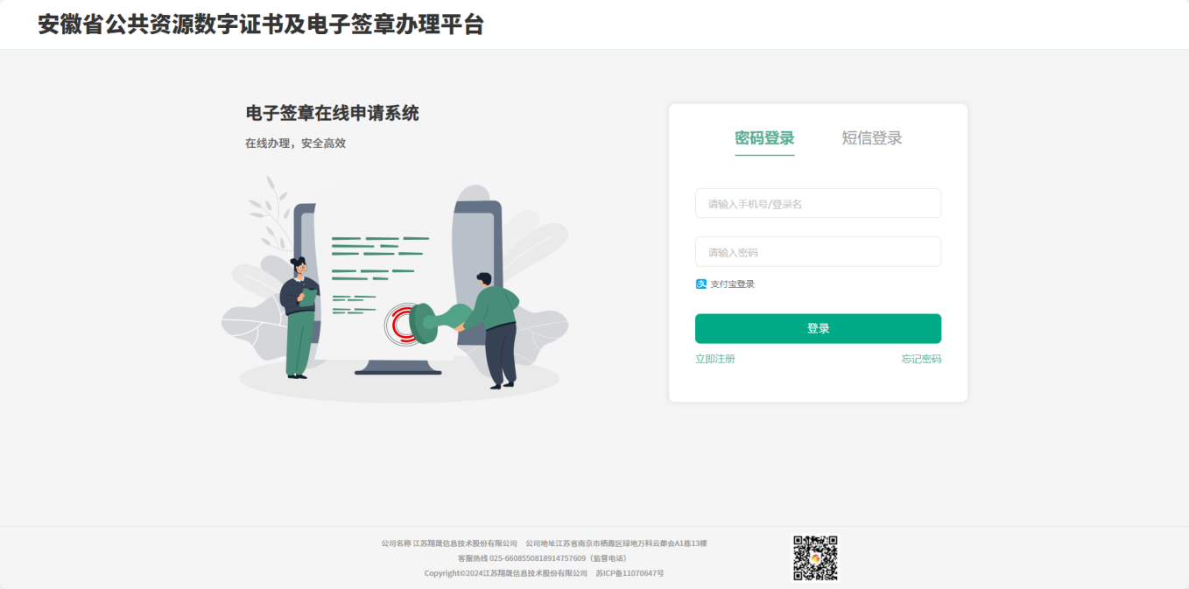
具体注册项如下图所示。
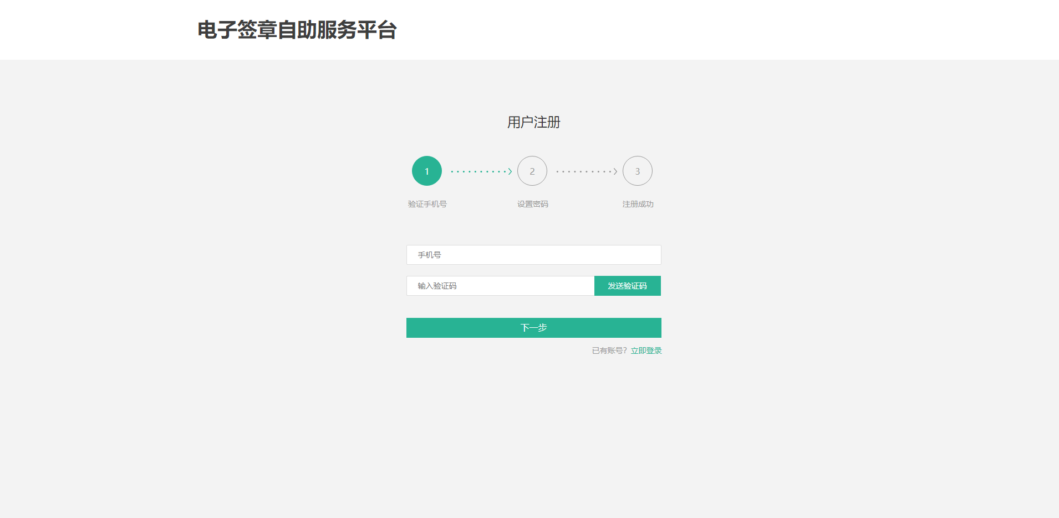
注册成功后直接注册账户手机号、密码或者手机号验证码登录即可。

3.2CA授权认证
您在首页直接点击【立即授权认证】按钮，如下图所示。
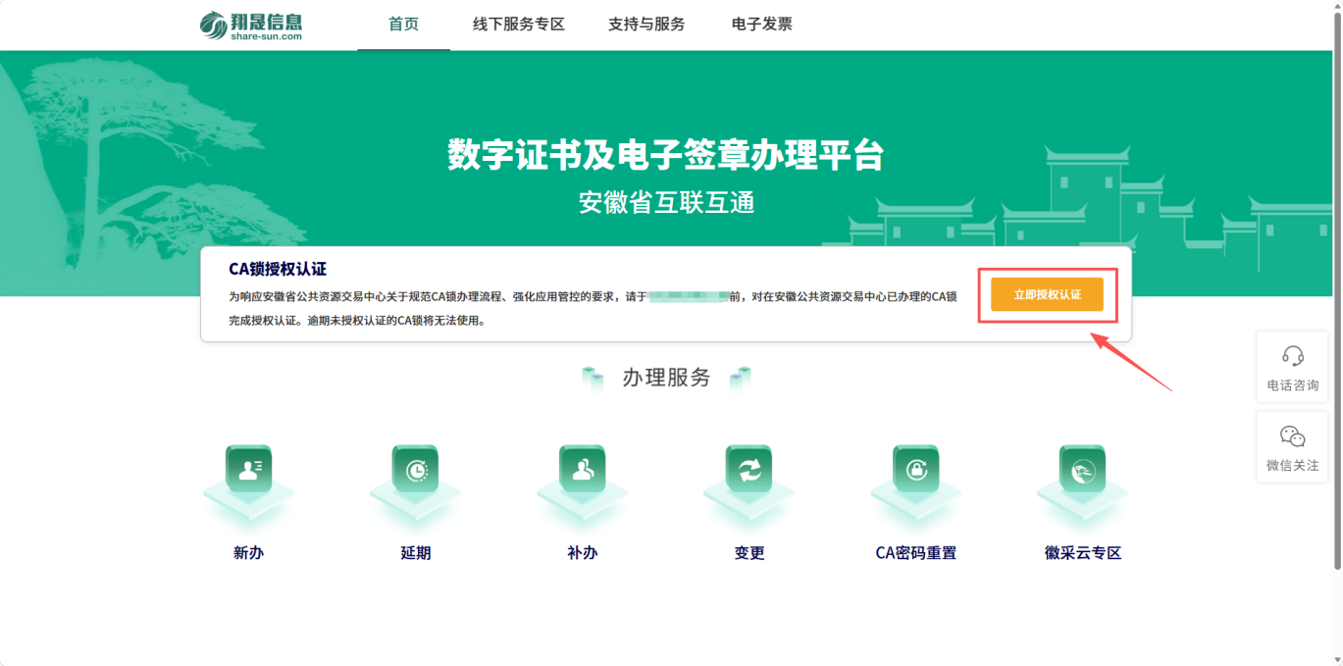
点击后，系统将跳转至项目选择页面。请选择您所在的项目并登录，随后进入CA锁授权认证申请页面。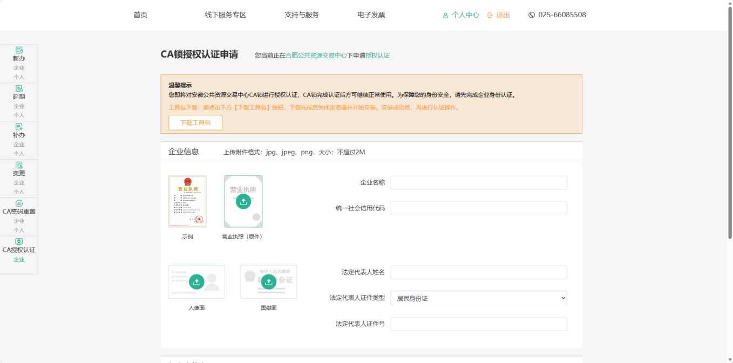

3.2.1申请授权
请在CA授权认证下选择企业。
- 下载工具包
请您点击【下载工具包】按钮，下载授权工具包。如下图：
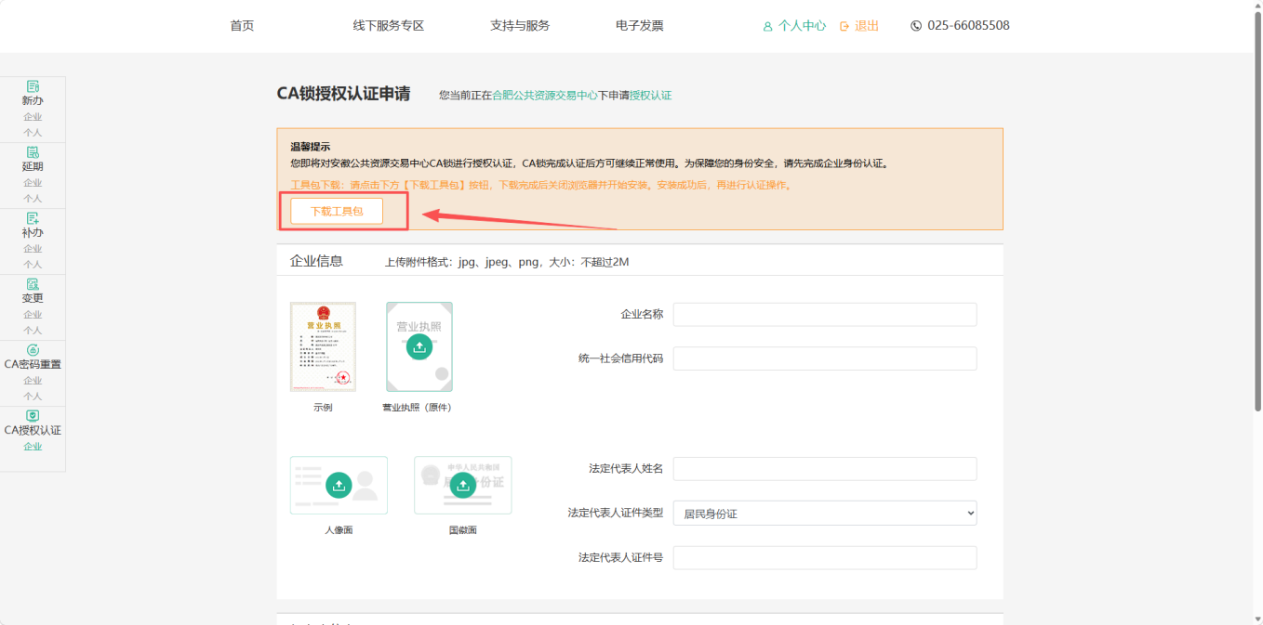
注意事项：请确保工具已经下载且正确安装（安装一次即可）。(请关闭所有打开的浏览器且USB-KEY不要插入电脑的情况下，再进行控件安装。)
- 填写企业信息
填写营业执照信息：上传企业营业执照照片后，系统自动识别企业名称及统一社会信用代码。
填写法定代表人信息：上传法定代表人身份证反面照片，系统将自动识别法定代表人姓名及身份证号。
注：请您仔细核对识别结果，如有错误，可直接在对应输入框内手动修改。
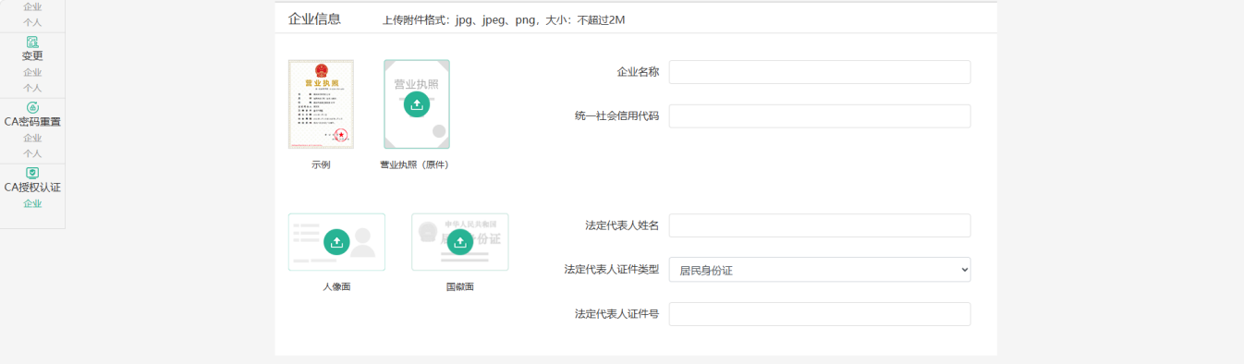
- 填写经办人信息
上传经办人身份证反面照片，系统将自动识别经办人姓名及身份证号后，请您继续填写经办人手机号。
注：请您仔细核对识别结果，如有错误，可直接在对应输入框内手动修改。

- 身份认证
点击【开始申请】进入企业身份认证页面。
系统支持以下三种方式，任选其一即可：“企业对公打款认证”、“法定代表人人脸核验”、“法定代表人银行四要素认证+短信认证”。
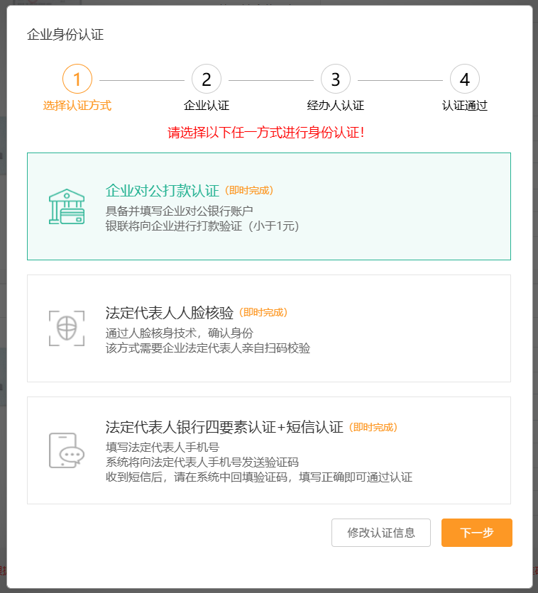
- 企业对公打款认证（及时完成）
认证方式选择：选择“企业对公打款认证”后，点击【下一步】进入企业认证环节。

对公打款认证：请填写对公银行账号，并选择其开户行（选择所属总行即可）。点击【提交认证】按钮，系统将自动核实账户信息，并向该对公账户发起一笔打款任务。成功打款到该对公账户后，则企业认证成功。
注：由于各银行处理时效不同，资金到账时间可能略有差异，通常会在发起后1-2分钟内完成打款，请耐心等待（该过程请不要退出系统）；若需更换认证方式，您可点击【更换认证方式】返回选择页。
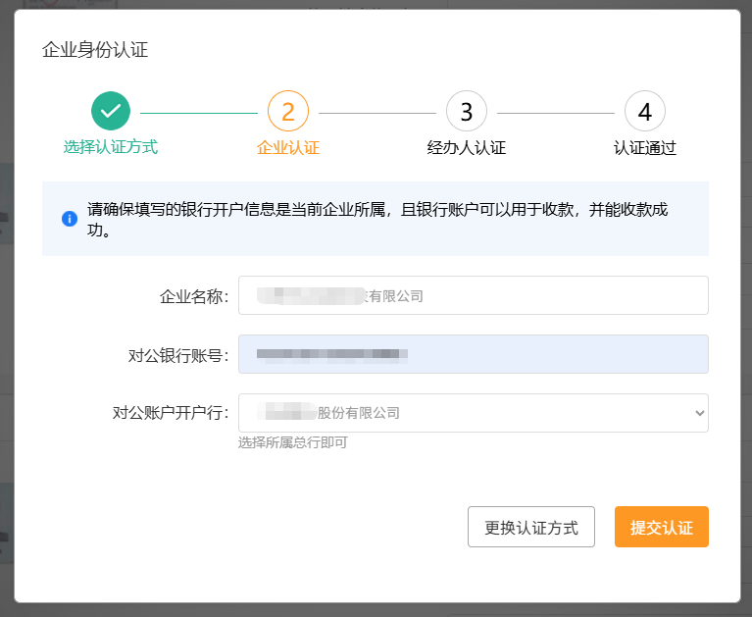
经办人认证：企业认证成功后，系统会自动进入经办人认证环节。
- 经办人信息：请核对当前显示的经办人身份信息，如有误，可直接在对应输入框中修改。确认无误后，请点击【下一步】进入经办人人脸核验环节。
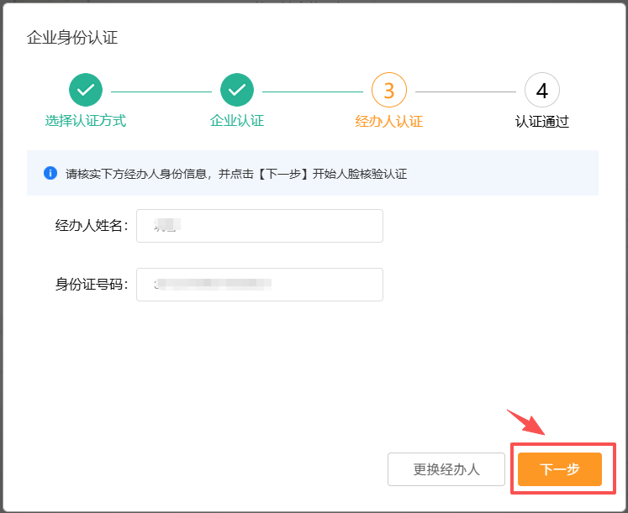
- 经办人人脸核验：请您使用手机微信或支付宝扫描屏幕上显示的二维码，完成经办人的人脸核验。
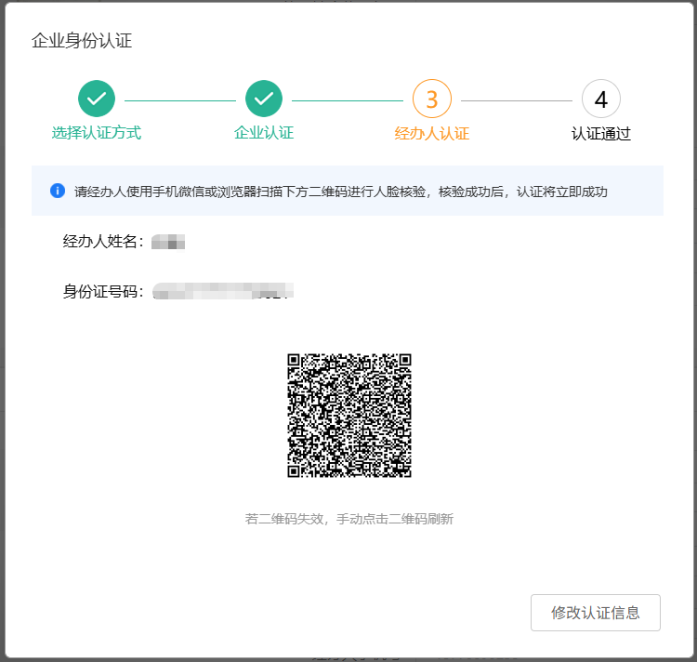
认证通过：认证成功后，点击【下一步】即可进入选择CA锁页面。
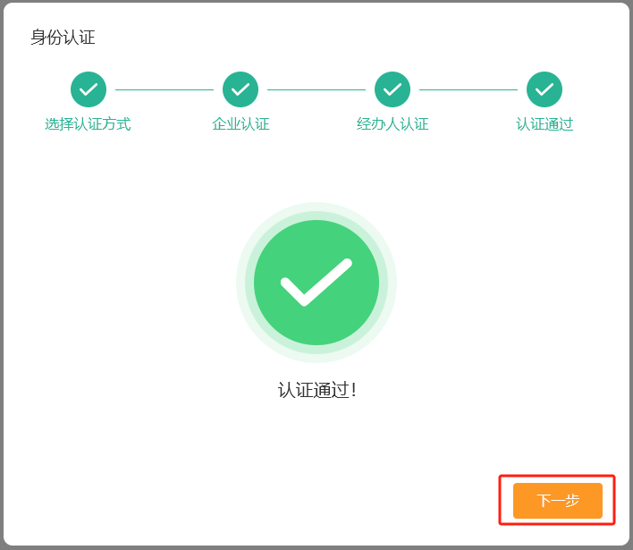
- 法定代表人人脸核验（即时完成）
认证方式选择：选择“法定代表人人脸核验”方式后，点击【下一步】发起企业四要素核验。

企业四要素认证：系统对企业名称、统一社会信用代码、法人姓名、法人身份证号四要素进行认证。若企业四要素不通过，则您需要点击【修改认证信息】返回申请页面，修改信息后重新发起认证。若企业四要素信息认证通过，自动进入下一环节。

法人人脸认证：请法定代表人使用微信或支付宝扫描屏幕上的二维码，完成人脸核验。
若需更换认证方式，您可点击【更换认证方式】返回选择页。
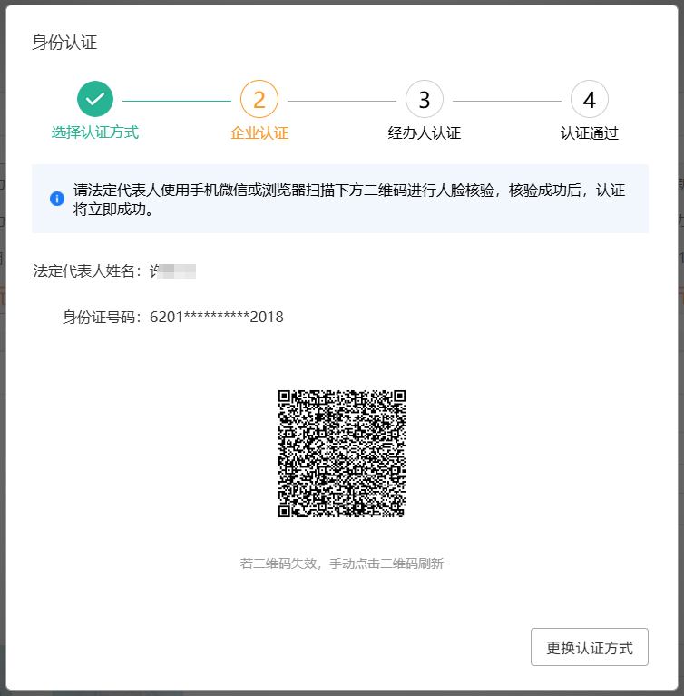
经办人认证：法定代表人的人脸核验通过后，系统将自动进入经办人认证环节。同企业对公打款认证经办人认证环节操作步骤一致，请参考。
认证通过：认证成功后，点击【下一步】即可进入选择CA锁页面。
- 法定代表人银行四要素认证+短信认证（即时完成）
认证方式选择：选择“法定代表人银行四要素认证+短信认证”方式后，点击【下一步】发起企业四要素核验。

企业四要素认证：系统对企业名称、统一社会信用代码、法人姓名、法人身份证号四要素进行认证。若企业四要素不通过，则您需要点击【修改认证信息】返回申请页面，修改信息后重新发起认证。企业四要素核验通过后，系统将自动进入法人银行四要素+短信认证环节。
法人银行四要素+短信认证：请您填写法定代表人银行卡号与手机号，并点击发送验证码。系统将同步核验银行四要素信息，并发送短信验证码。查收短信并填写短信验证码后，点击【提交认证】按钮，系统会核验短信验证码。
若需更换认证方式，您可点击【更换认证方式】返回选择页。
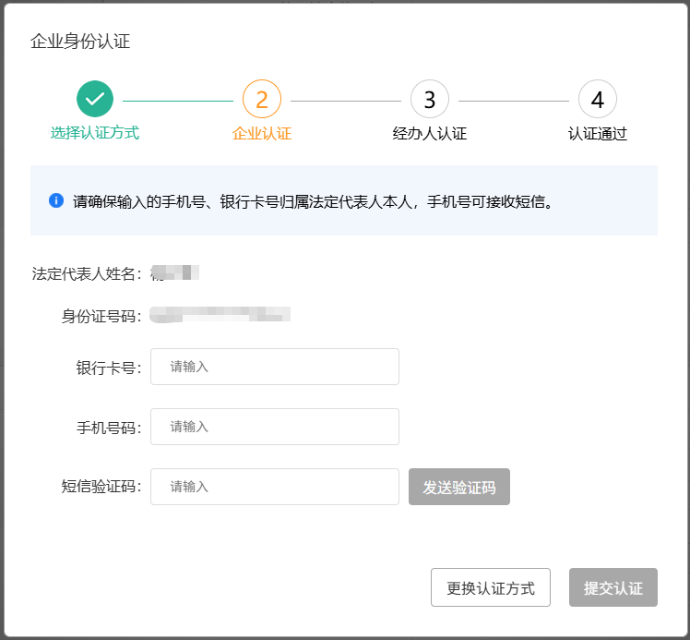
经办人认证：银行四要素与短信验证码核验通过后，则自动进入经办人认证环节。同企业对公打款认证经办人认证环节操作步骤一致，请参考。
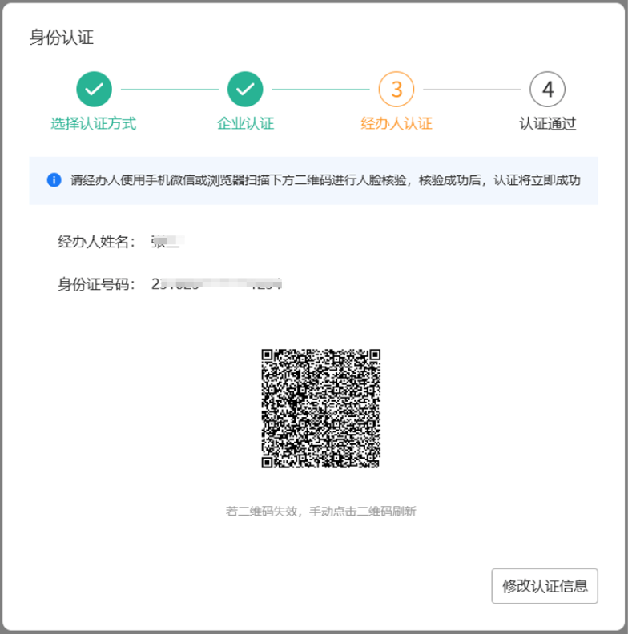
认证通过：认证成功后，点击【下一步】即可进入选择CA锁页面。

3.2.2选择CA锁
企业身份认证成功后，系统将查询您在安徽公共资源中心办理的全部CA锁信息，并在本页面展示，以及明确标注每把锁当前的授权认证状态。您可在此页面一次性勾选多把CA锁，统一提交授权或取消授权申请，无需逐个操作。
授权认证状态：每把锁的授权认证状态会显示“已认证”或“未认证”。已认证表示该CA锁已获得授权，可以在公共资源交易平台中正常使用；未认证则表示该锁尚未授权，无法使用。
选择CA锁：请直接勾选需要授权认证/取消授权认证的CA锁（支持批量勾选），然后点击【立即授权】按钮。
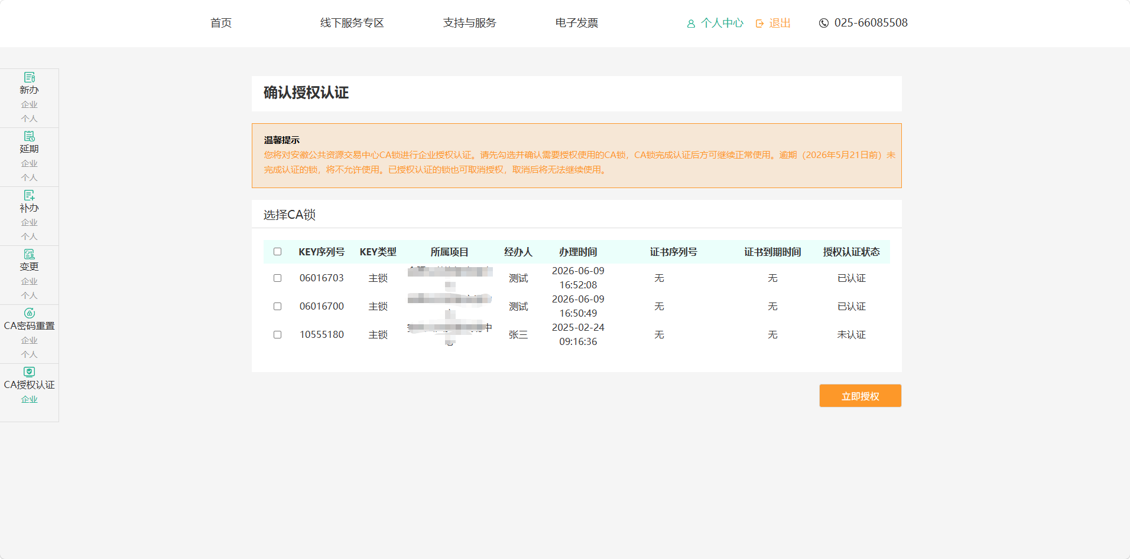
CA锁确认：请仔细核对将要进行授权认证/取消授权认证的CA锁，确认无误后点击【确认】按钮，进入授权认证环节。如发现勾选有误，可点击【取消】返回重新选择。如下图：
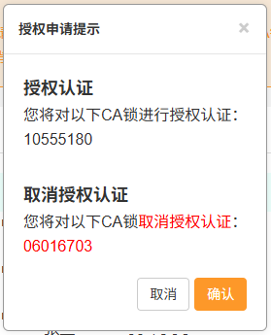
注：完成授权身份认证后，系统会根据锁的当前状态自动处理CA锁。
若CA锁当前为“未认证”：勾选并完成企业授权认证操作后，该锁的认证状态同步更新为“已认证”，可正常使用。
若CA锁当前为“已认证”：勾选并完成企业授权认证操作后，其权限将被取消，该锁的状态变更为“未认证”，不允许正常使用。

3.2.3授权认证
系统支持以下两种认证方式，任选其一即可：“企业身份认证”、“承诺书认证”。
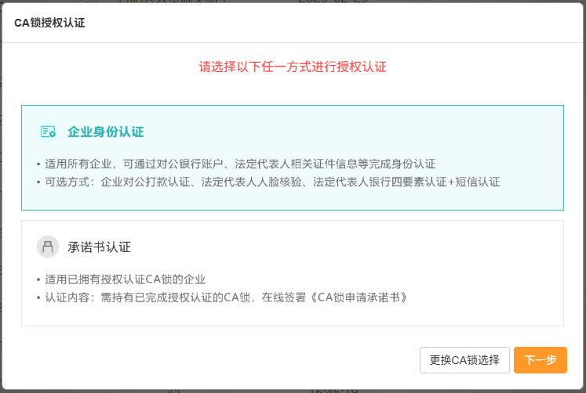
- 企业身份认证
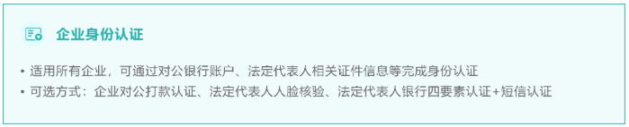
该方式提供三种身份认证方式，任选其一即可：“企业对公打款认证”、“法定代表人人脸核验”、“法定代表人银行四要素认证+短信认证”。
各方式的具体操作步骤请参考3.2.1章节申请授权中，第4点身份认证部分，本手册在此不作赘述。
- 承诺书认证
您可以插入CA锁，在线完成承诺书签署。
若您选择该授权认证方式，请注意以下两个点：
- 请确保您电脑上已经成功安装授权工具包（该工具包下载地址下载地址参见3.2.1节，第1条）
- 请确保您用于签署承诺书的CA锁必须已通过授权认证，未认证的CA锁将不被支持使用。
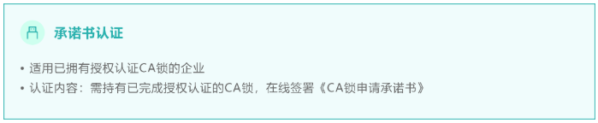
选择“承诺书认证”方式，并点击【下一步】进入承诺书认证环节（如下图所示）。页面将展示当前支持在线签署授权承诺书的CA锁列表，请您从中任选一把，将其插入电脑后，点击【确认签署】按钮。
注：若需更换认证方式，您可点击【重新选择授权方式】返回选择页。
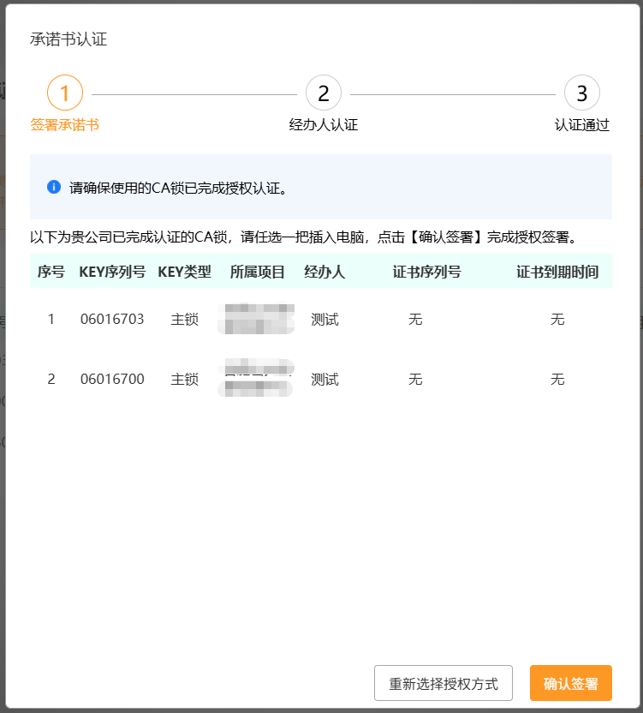
进入承诺书签署页面后，点击【开始签署】按钮。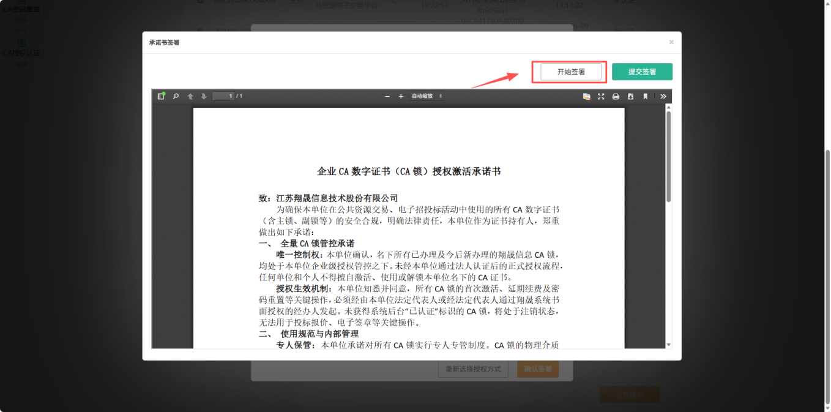
如下图所示，显示签章选择弹框，请在弹框内进行操作：
选择签章名称：请在下拉框中选择“公章”；
选择签章方式：请选择“普通签章”；
输入CA锁密码：在“硬件口令”输入框中，输入当前CA锁的正确密码；
确认签署：点击【确定】按钮，开始签章。
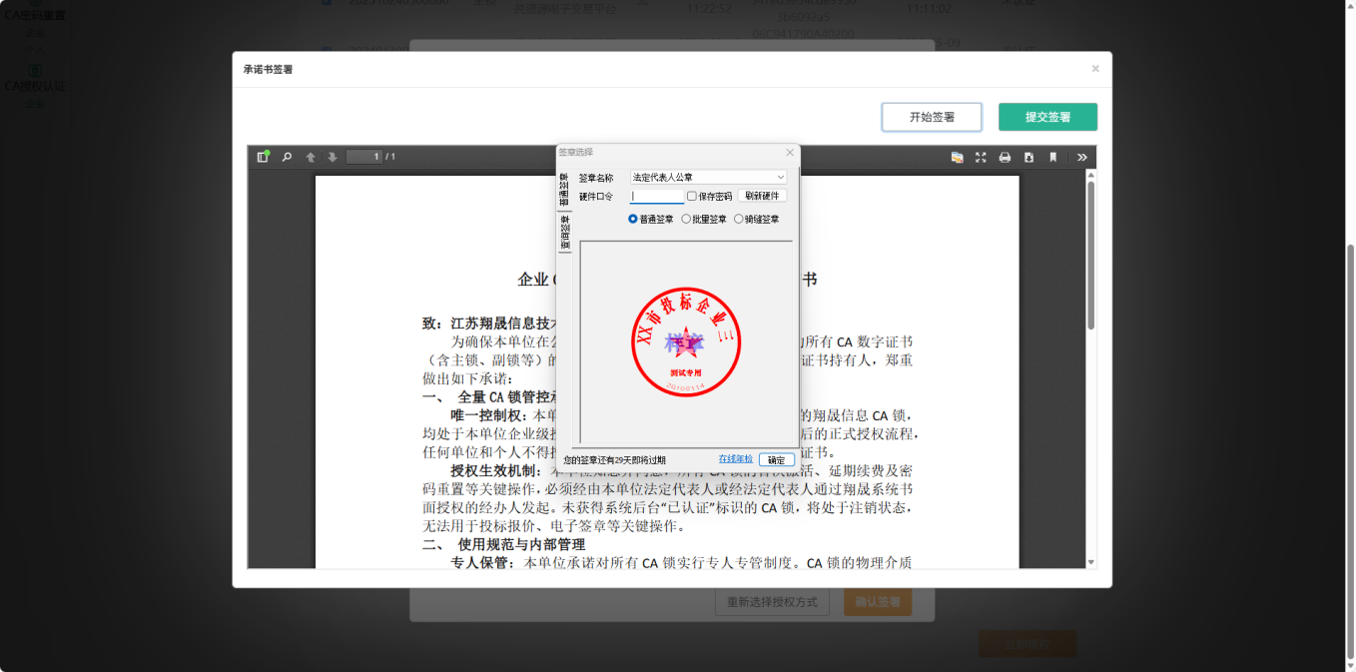
加盖签章：选中的签章将跟随鼠标移动，请将其拖拽至页面底部的指定签名框内，确认位置无误后，单击鼠标左键加盖签章，如下图所示。
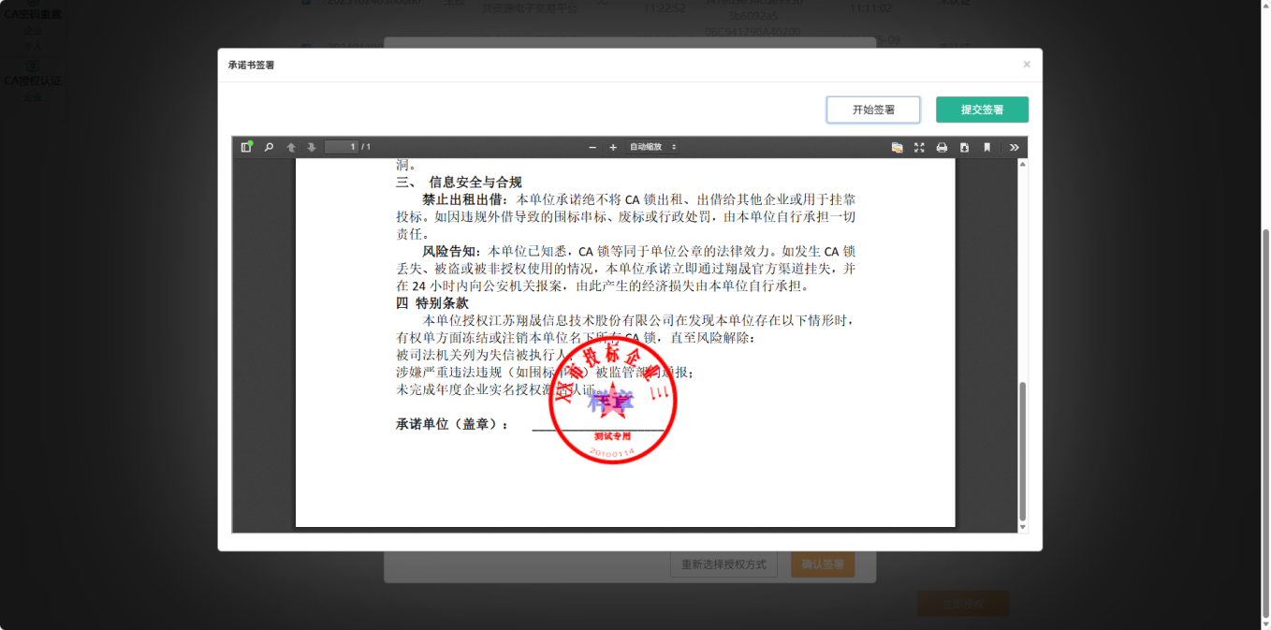
完成签署：签章加盖成功后，页面将显示为下图所示状态。请点击【提交签署】按钮，完成承诺书签署。
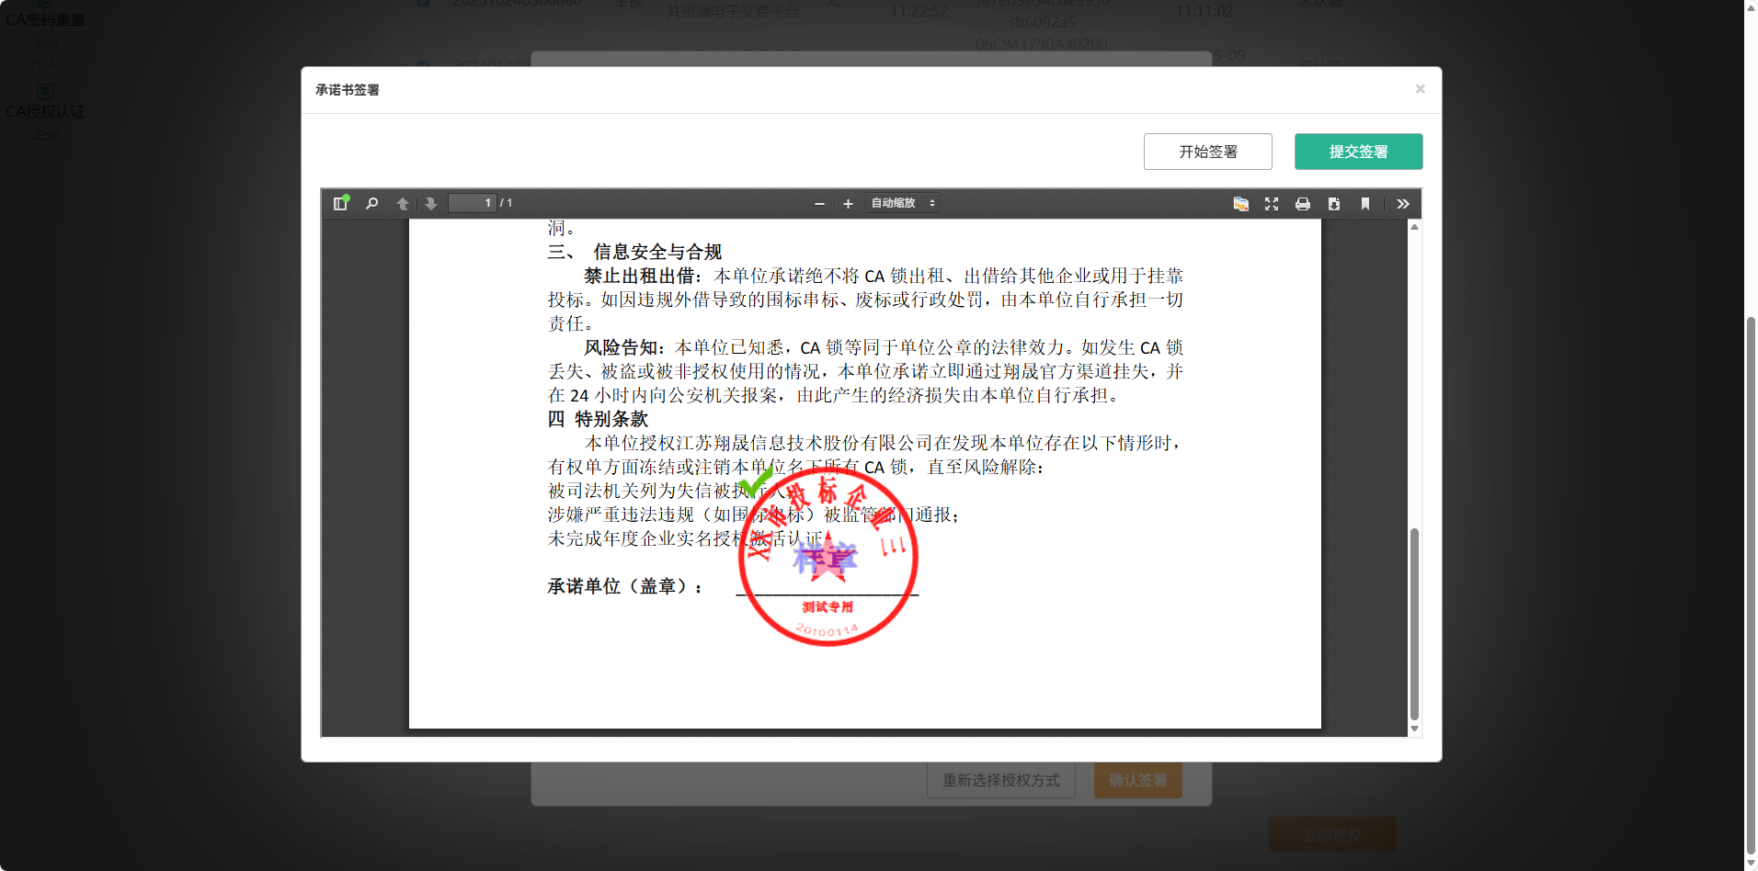
经办人认证：承诺书签署完成后，则自动进入经办人认证环节。同企业对公打款认证经办人认证环节操作步骤一致，请参考。
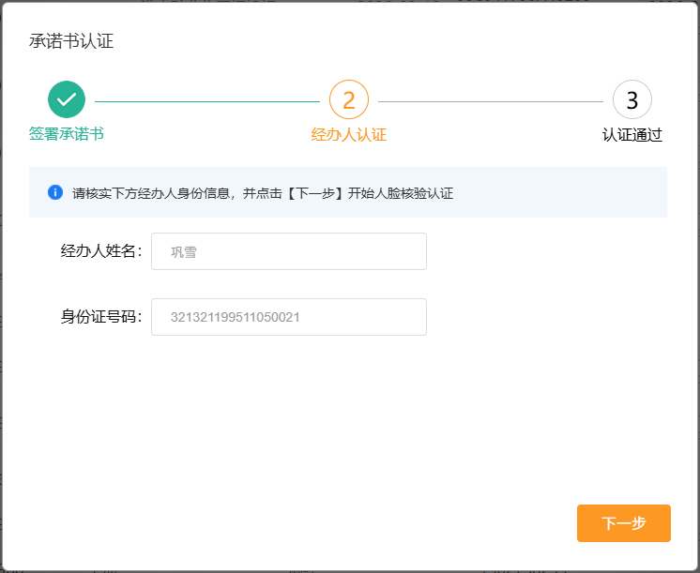
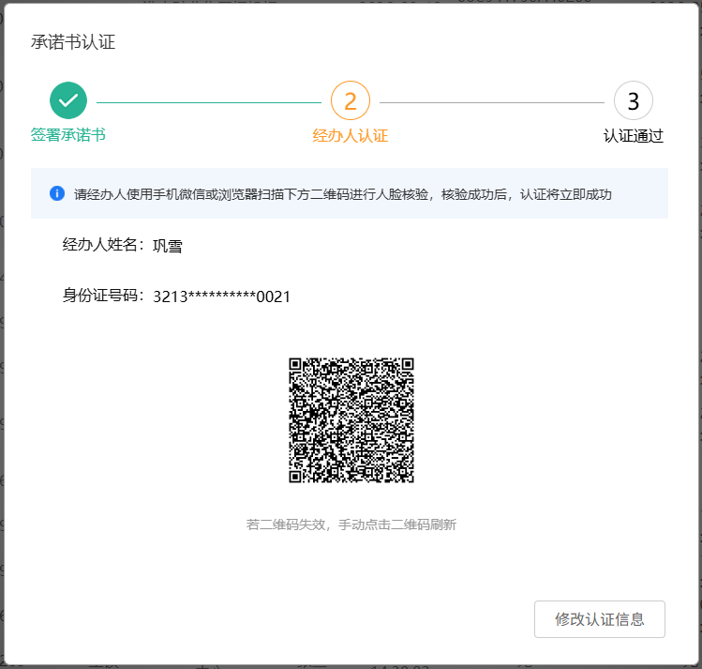
认证通过：认证成功后，点击【确认】完成CA锁的授权认证/取消授权认证。
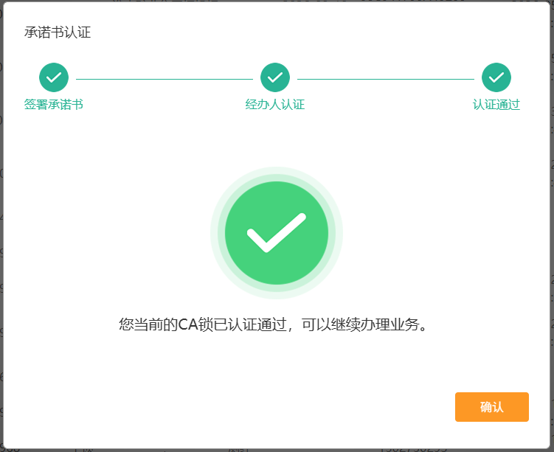

以上即翔晟电子签章（含数字证书）在线申请系统CA授权认证的相关介绍，如果您在使用的过程中出现相关问题，可以致电客服热线、微信添加公众号”dianqianw”等方式联系反馈，感谢您的配合！


